附件2

2018深圳·坪山国际生物医药产业

创新发展峰会投资论坛

本届峰会将以创新为核心诉求，通过连接海内外院士科学家、创投机构、行业专家、创新研究项目团队、500强生物医药企业、高等院校100位生物技术与医药领域的国内外知名学者、企业高层、技术精英，以及来自各国政府监管机构、风险投资等领域的专家出席，就医药新政、新药研发、临床研究、医药流通等领域内的新技术、新发展、新模式及国际技术转移、成果转化、金融激励等进行交流、研讨，并开展项目推介与路演。近500位行业精英将共同参与生物医药产业链条中的多元主体，致力于促进生物医药产融结合，推动产业成果转化，共同探讨生物医药产业的创新发展。

组织架构

主办单位：深圳市坪山区人民政府

中国国际贸易促进委员会深圳市委员会

深圳市科学技术协会

深圳市投资推广署

承办单位：深圳市坪山区经济和科技促进局

深圳国际商会

深圳市科技开发交流中心

协办单位： 元明资本

特邀嘉宾

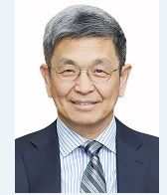田源，元明资本创始合伙人，美国迈胜（Mevion）医疗系统有限公司董事长，亚布力中国企业家论坛主席，中国医药创新促进会投资委员会主任委员。014年创立元明资本，主导过的投资项目包括百济神州、亚盛医药、迈胜医疗、药渡、长风药业、药明巨诺、阿诺医药、神州医疗等。曾获得中国经济学最高奖---中国经济理论创新奖。

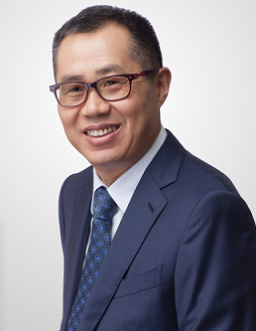蔡达建，金融学博士，中欧EMBA，中欧15周年庆杰出校友，中国“92派”企业家，高特佳投资集团创始人、董事长。蔡达建先生领导的高特佳以模式创新和理念创新享誉业界，并率先在业内提出“主题行业投资”的投资模式，高特佳也是国内为数不多的医疗健康产业全阶段投资机构。蔡达建先生先后荣膺投中信息2017年中国最佳医疗健康产业投资人TOP10、清科研究中心2017年投资界TOP100投资人、投资家网2016-2017年度中国医疗健康领域最佳投资人等奖项。

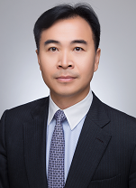曾志强，华盖医疗健康基金主管合伙人 、CEO；北京大学经济学学士，清华大学EMBA ，美国Rollins 大学商学院MBA ；“中国医疗健康投资50 人论坛”执行理事，“医药经理人俱乐部”常务理事。历任中信产业基金董事总经理、投委会委员、医疗健康投资部负责人。之前曾供职于银河证券及博时基金，后担任北大方正和生投资有限公司（方正医药健康基金）总裁。

从业期间 ，领导团队挖掘并投资了多起业内知名的明星案例如三生生物、嘉林药业、友搏药业、之江生物、中和药 业 、九强生物、赛 诺威盛、宝岛妇产、海吉亚医疗等 ；累计在医疗健康领域投资约30 亿元，为投资人赚取了逾百亿的优异回报。从业期间成功主导或协助了数十家国内知名企业上市及策划实施资本运营方案。

吕大忠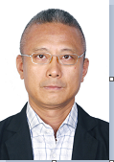，天津南开大学经济学学士和博士，加拿大McGill大学工商管理硕士，于2009年8月加入国投创新投资管理有限公司，担任董事总经理职务，目前主要负责公司医疗健康领域的投资。曾经就职于中法资本、上海联创投资管理公司、加拿大丰业银行、中国国际金融有限公司和安达信会计师事务所。吕大忠先生拥有20多年投资及咨询领域从业经验。

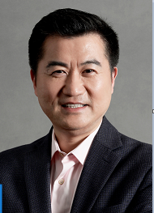王健博士是奥博亚洲（OrbiMed Asia）的创始合伙人及资深董事总经理，他拥有近30年生物医疗健康领域的投资、创业、金融及科研经验。王博士曾投资过许多成功的公司，如再鼎，时代天使、艾瑞（ForteBio），金唯智等，现任CBTPharmaceuticals董事长，曾被评为中国生物医疗投资Top10（投中）。他是香港股票交易所生物科技咨询小组成员，也是百华协会 (BayHelix，中国生物医疗商业领导者的组织)的联合创始人及前任主席。王博士在诺贝尔奖得主Eric Kandel的指导下获得哥伦比亚大学神经生物学博士学位，并获得Howard Hughes Medical Institute (HHMI)科学研究奖金，此外王博士还从斯坦福大学获得了MBA。

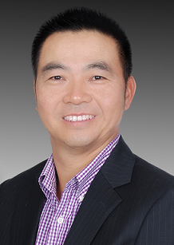朱晋桥，长江商学院EMBA、中国药促会投资专委会发起人、Bayhelix Group会员、深圳最具潜力投资人，根植医疗健康投资行业十余年，有着丰富的投资经验和精准的投资眼光。由朱晋桥先生一手创办的倚锋创投是深圳第一批专业的投资机构，连续多年被评为“深圳市十佳创投机构”，专注于以医药健康行业为主，尤其是创新药及高端医疗器械的VC和PE投资业务。其致力于以资本推动科技成果产业化，协助企业快速成长，并带给投资人丰厚回报。

投资论坛议程

时间：2018年9月21日

地点：深圳市坪山区金地朗悦酒店

|  |  |  |
| --- | --- | --- |
| **时间** | **内容** | **嘉宾** |
| 14:30-15:00 | 主题演讲1  演讲题目：创新型生物医药公司在全球资本市场中的机遇和抉择 | 王健 奥博亚洲基金创始人 |
| 15:00-15:30 | 主题演讲2  演讲题目：创新驱动生物医药行业发展 | 吕大忠 国投创新董事总经理 |
| 15:30-16:00 | 主题演讲3  演讲题目：完善资本市场体系促进医药创新 | 蔡达建 高特佳投资创始人 |
| 16:00-16:30 | 主题演讲4  演讲题目：投资新药的经验分享 | 朱晋桥 倚锋创投董事长 |
| 16:30-17:30 | 圆桌讨论  中国生物医药投资和产融结合的创新与发展 | 主持人：田源 中国药促会投资专业委员会主任委员、元明资本创始合伙人  1、王健 奥博亚洲基金创始人  2、吕大忠 国投创新董事总经理  3、蔡达健 高特佳投资创始人  4、朱晋桥 倚锋创投董事长  5、曾志强 华盖资本合伙人 |
| 17:30-18:00 | 自由交流 | |